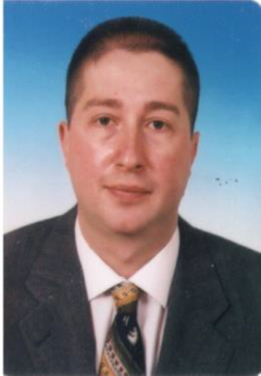
Nebojša Đoković
Rođen 04.06.1969.godine u Podgorici.
- Magistar ekonomije od 2002. godine;
- Završio Ekonomski fakultet u Podgorici 1993. godine;
- Radio kao supervizor u kontroli banaka NBJ, kasnije CBCG (1994-2002);
- Radio kao interni revizor u Hipotekarnoj banci 2002-2007. godine ;
- Nakon toga od 2007. godine do danas, savjetnik za ekonomska pitanja u UBCG;
- Objavio knjigu "Bankarstvo Crne Gore" 2004. godine, kao i 20-ak tekstova u stručnim časopisima u zemlji i inostranstvu ;
- Član redakcije časopisa "Bankar" koji izdaje Udruženje banaka Crne Gore;
- Učestvuje u pregovorima za poglavlje IX o bankarskim i finansijskim uslugama, sa EU.

